**Find din indre musketer**

* **og ha’ det sjovt med andre fægtere!**

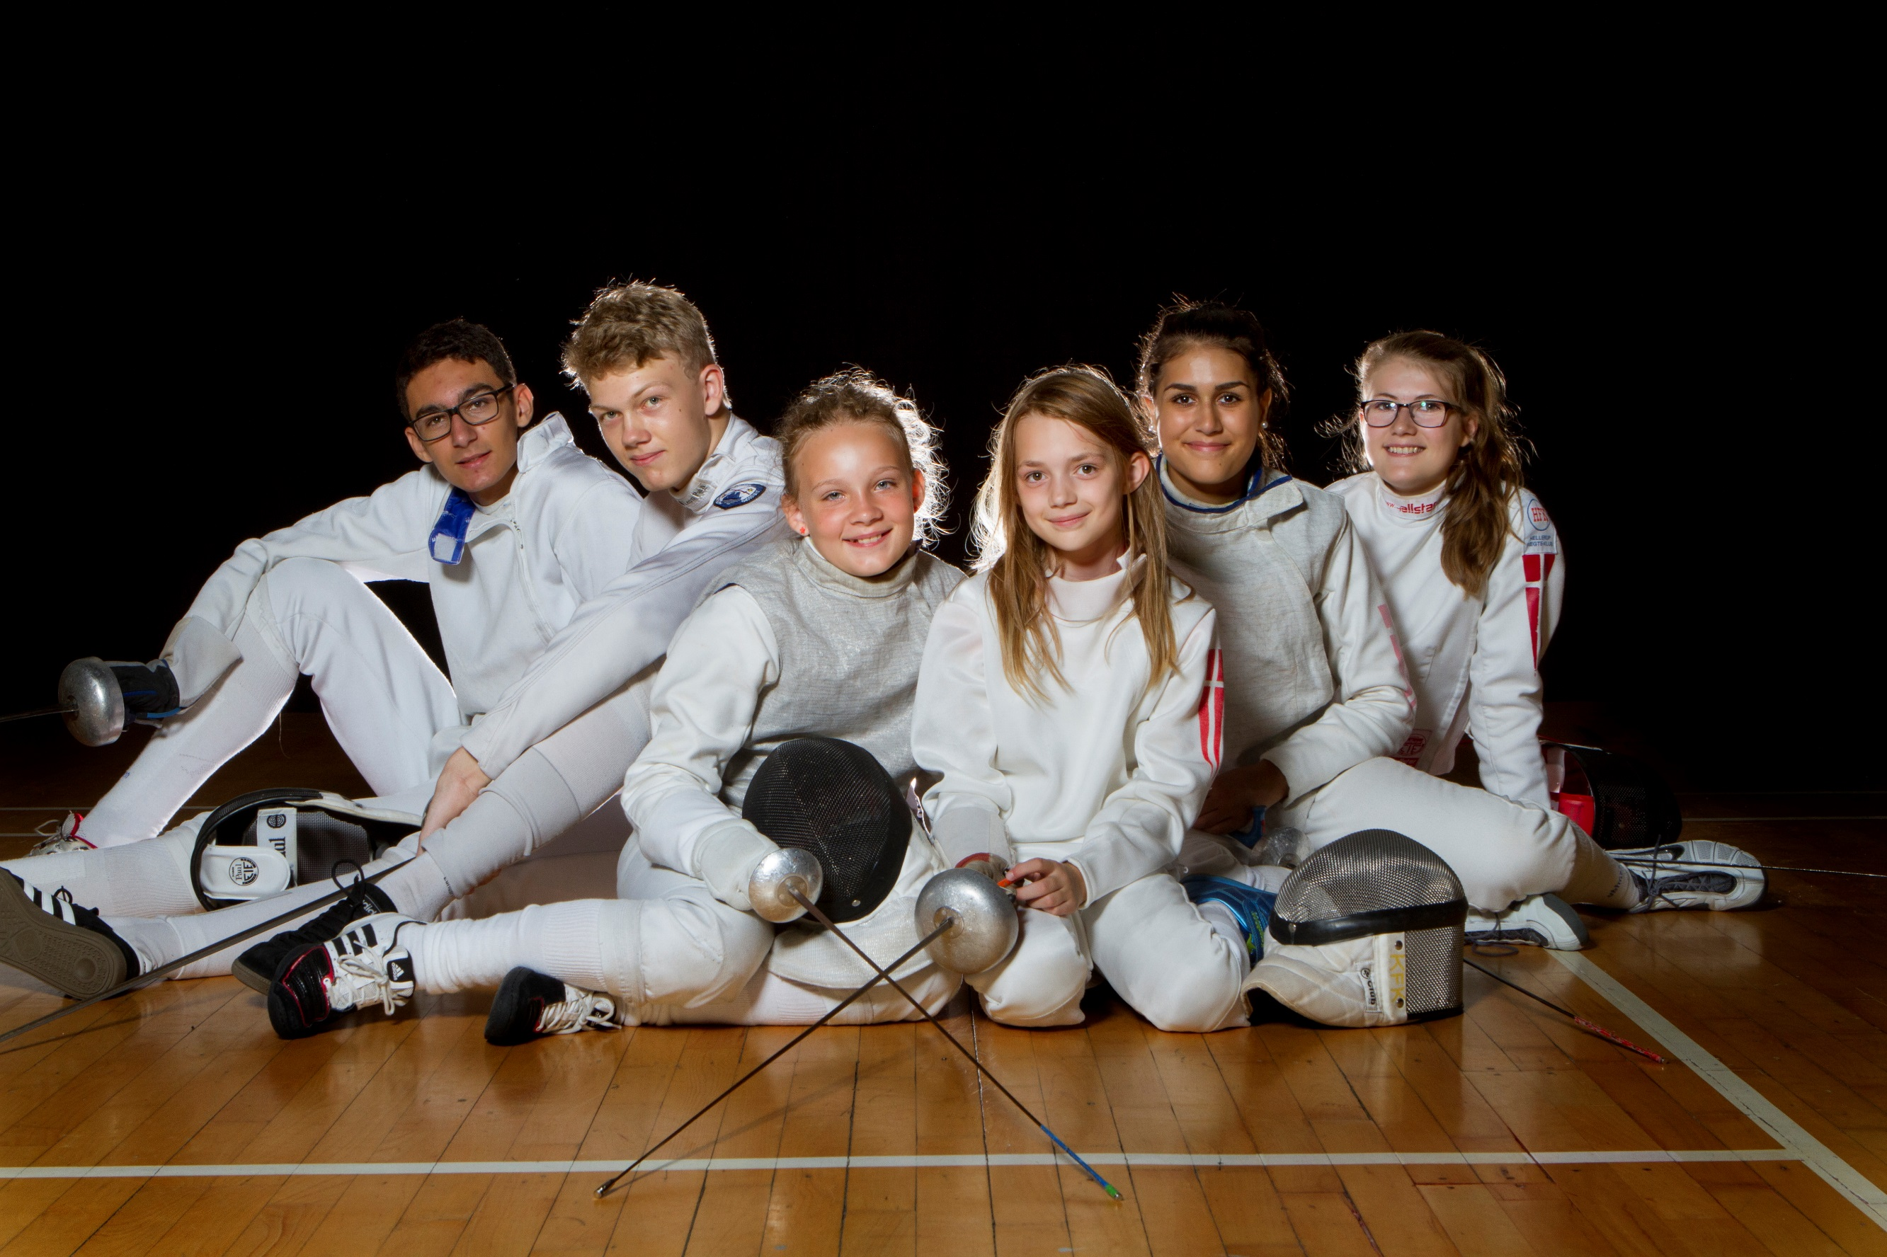

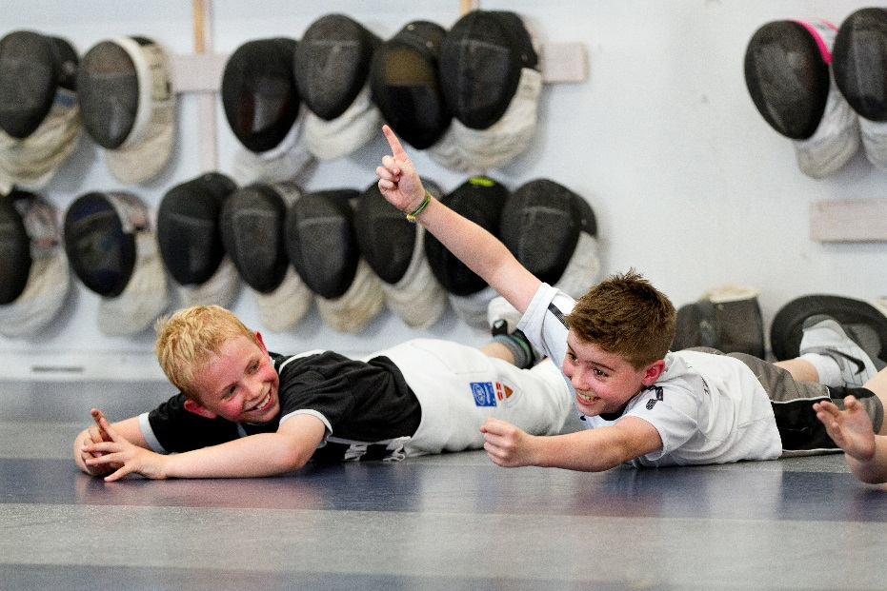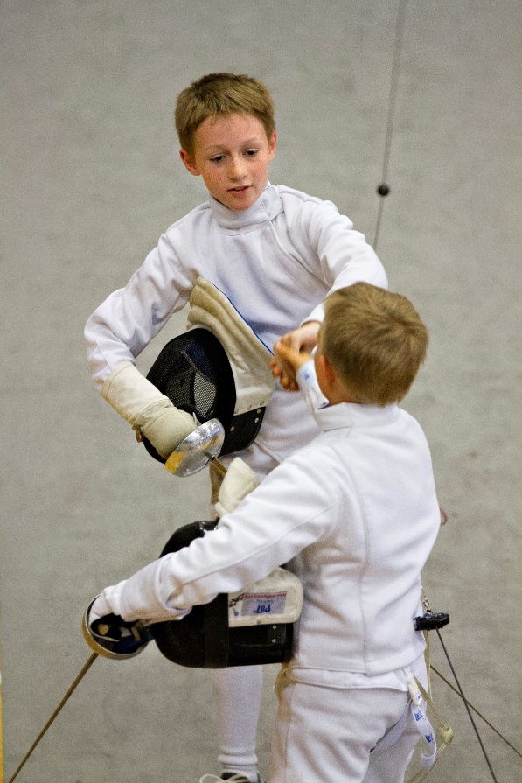

**Kom og vær med**

**i Taastrup Fægteklub**

Vi træner hver

**fredag kl. 16.30-18.00**

i sal B på Parkskolen.

**Mød op eller kontakt klubtræner**

Dan Bjergvang 21680470

eller danb@faegtning.dk

**Fægtning er for alle**

**der vil træne sin fysik, koordination, koncentration og kammeratskab**

**i en sjov og udfordrende duel med andre**

**Læs mere om fægtning på www.faegtning.dk**